Пасха. История Пасхи для детей
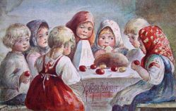
Как рассказать детям о празднике Пасха? Предложите детям вот такую интересную историю о празднике Пасха со стихами.

Пасха
Сегодня ярче светит солнце,
Сильнее ветер бьёт в оконце,
И крик несётся до небес:
«Христос воистину Воскрес!»

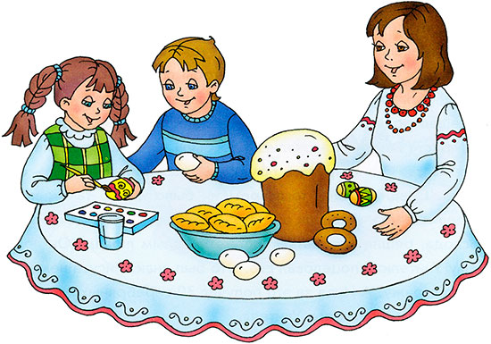

ВОСКРЕСЕНИЕ ХРИСТОВО
Алёнка и Саша сегодня очень заняты. Мама разрешила им разрисовать писанки к Пасхе. Ловко работают дети. Будут на яйцах и солнышко, и деревья, и волны! А мама с бабушкой на кухне пасхальные куличи пекут. Бабушка пообещала, что, пока тесто будет выстаиваться, она расскажет историю этого праздника.
Слушайте и вы...
Пасха — Светлое Христово Воскресение. Это главное событие в духовной жизни христиан получило название Праздника праздников, царя дней. Готовились к нему 7 недель — 49 дней. А неделя перед Пасхой называлась Великой, или Страстной. Великий Четверг — день духовного очищения, принятия таинства причастия. Страстная Пятница — напоминание о страдании Иисуса Христа, день печали. Великая Суббота — день ожидания, в церкви уже читают Евангелие о Воскресении. Пасха — воскресенье, когда мы празднуем Воскресение Спасителя.
Сын Божий пришёл в этот мир, чтобы спасти людей. Он проповедовал Любовь и Царство Небесное, создавал много чудес, исцелял и воскрешал людей. Ты же помнишь рождественскую историю? Появлению Христа многие радовались. Но были и те, которые не верили в его святость. Они старались помешать Иисусу рассказывать о Царстве Бога. Среди вождей того времени было много таких, которые ненавидели Христа и желали от Него избавиться. Иуда, один из учеников Господа, решил передать Христа этим злым людям. Он подошёл к своему Учителю и поцеловал Его. Это был знак. Иисуса немедленно взяли под стражу. А Иуда за это получил 30 серебряных монет. Таким образом, он продал своего Учителя.
Иисуса допрашивали перед синедрионом — высшим иудейским судом. Старейшины и судьи искали доказательства, чтобы осудить Иисуса. Над ним издевались, но он терпел.
В конце концов Его осудили на смертную казнь. Это было страшное событие. Иисуса распяли на кресте на горе Голгофа. Когда он умер, земля вздрогнула, начали распадаться скалы. Это произошло в пятницу. Теперь мы этот день называем Страстной Пятницей. В этот скорбный день надо молиться.
Когда прошла суббота, ночью, на третий день после своих страданий, Господь Иисус Христос ожил, воскрес из мёртвых. В воскресенье утром пришли женщины с благовониями, чтобы смазать тело Спасителя. Но вместо Него увидели Ангела. Он известил о Воскресении Господнем: «Не бойтесь. Я знаю, что вы ищете распятого Иисуса. Но не следует искать Живого среди мёртвых. Он воскрес, как и обещал вам. Идите и расскажите ученикам Иисуса, что Он воскрес из мёртвых и ждёт их».
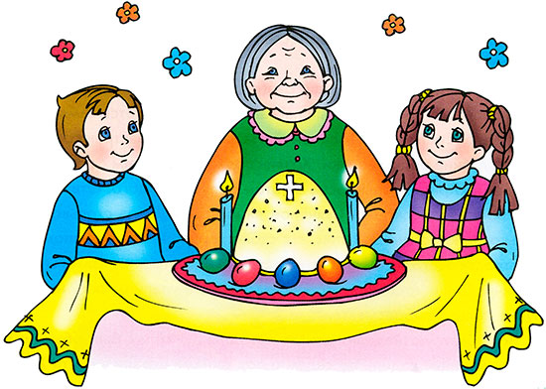
Радость охватила людей. С тех пор мы празднуем Пасху — праздник Возрождения. Господь победил смерть и показал, что для тех, кто в Него верит и живёт согласно Его заповедям, нет ни смерти, ни ада.
Готовясь к Пасхе, люди преисполняются радости и веры. С Чистого Четверга начинается любимое действо — раскрашивание и роспись яиц. В простые узоры вложено много смысла. Волнистые линии — это моря-океаны. Круг — яркое солнышко. По традиции, готовые крашанки и писанки складывали на свежую проросшую зелень овса, пшеницы, а иногда — на нежно-зелёные листья салата, которые специально выращивали к празднику. Сочная зелень и яркие цвета пасхальных яиц создавали праздничное настроение.
А когда мама выпекает пасхальные куличи, во всём доме стоит сладкий аромат ванили, изюма — настоящего праздника!
В ночь Воскресения Христа происходит праздничное богослужение (Пасхальная Служба Божья). В красивых корзинах к церкви несут разные кушанья — куличи, сыр, масло, которые символизируют благополучие, писанки и крашанки. В корзину кладут соль — символ мудрости. Торжественная процессия с певчим и священником благословляет людей.
Вернувшись домой, люди разговляются — едят вкусную пищу после Великого поста. Богатый пасхальный стол является символом небесной радости и вечери Господней. На пасхальный завтрак собираются самые близкие родственники. Хозяин подходит к гостям с пожеланиями и словами «Христос воскрес!», а потом целует каждого. Отвечать надо так: «Воистину воскрес!» Свячёное яйцо нарезают на столько частей, сколько присутствующих лиц. На столе горит свеча как напоминание о светлости этого дня. Начинать пасхальный завтрак обязательно надо с кулича. Даже крошки этого хлеба, которые упали на пол, ни в коем случае нельзя выбрасывать.
Всю Светлую неделю длится праздник. В сёлах был обычай: вечером скрипачи ходили по сёлам и под окнами играли в честь Христа.

Стихи о Пасхе для детей

Вербочки
Мальчики да девочки
Свечечки да вербочки
Понесли домой.

Огонёчки теплятся,
Прохожие крестятся,
И пахнет весной.

Ветерок удаленький,
Дождик, дождик маленький,
Не задуй огня.

В воскресенье вербное
Завтра встану первая
Для святого дня.
Автор: А. А. Блок

Пасхальный благовест
Понеслись удары
К синим небесам,
Звонко раздаётся
Голос по лесам.
Тихая долина
Отгоняет сон,
Где-то за дорогой
Замирает звон.
Автор: С. А. Есенин
